# Google

# Relatórios Departamento Pessoal

Apresentação Funcionários ativos ao longo do ano, Testetestestetestestestestestestestestestestestetestestestestestestsetsetsetsetsets

Valores Contração x Demissões

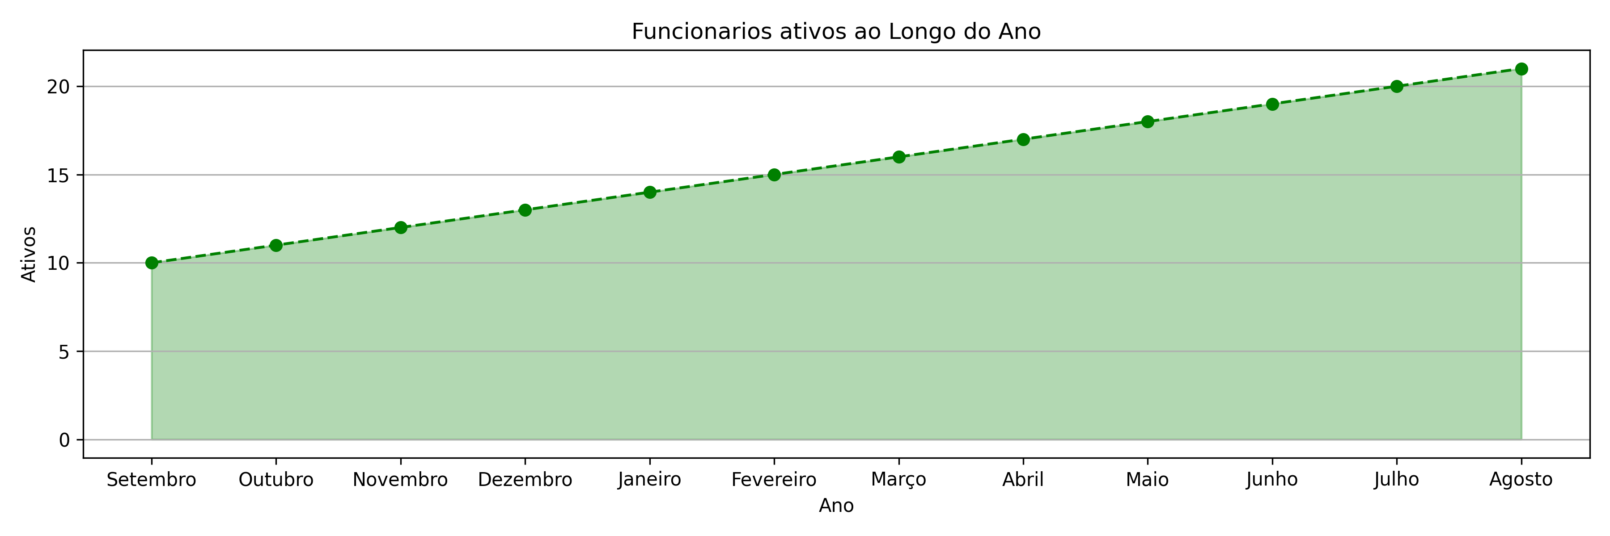

# Relatórios Departamento Pessoal

grafico admissoes x Demissoes , Testetestestetestestestestestestestestestestestetestestestestestestsetsetsetsetsets

Demissões

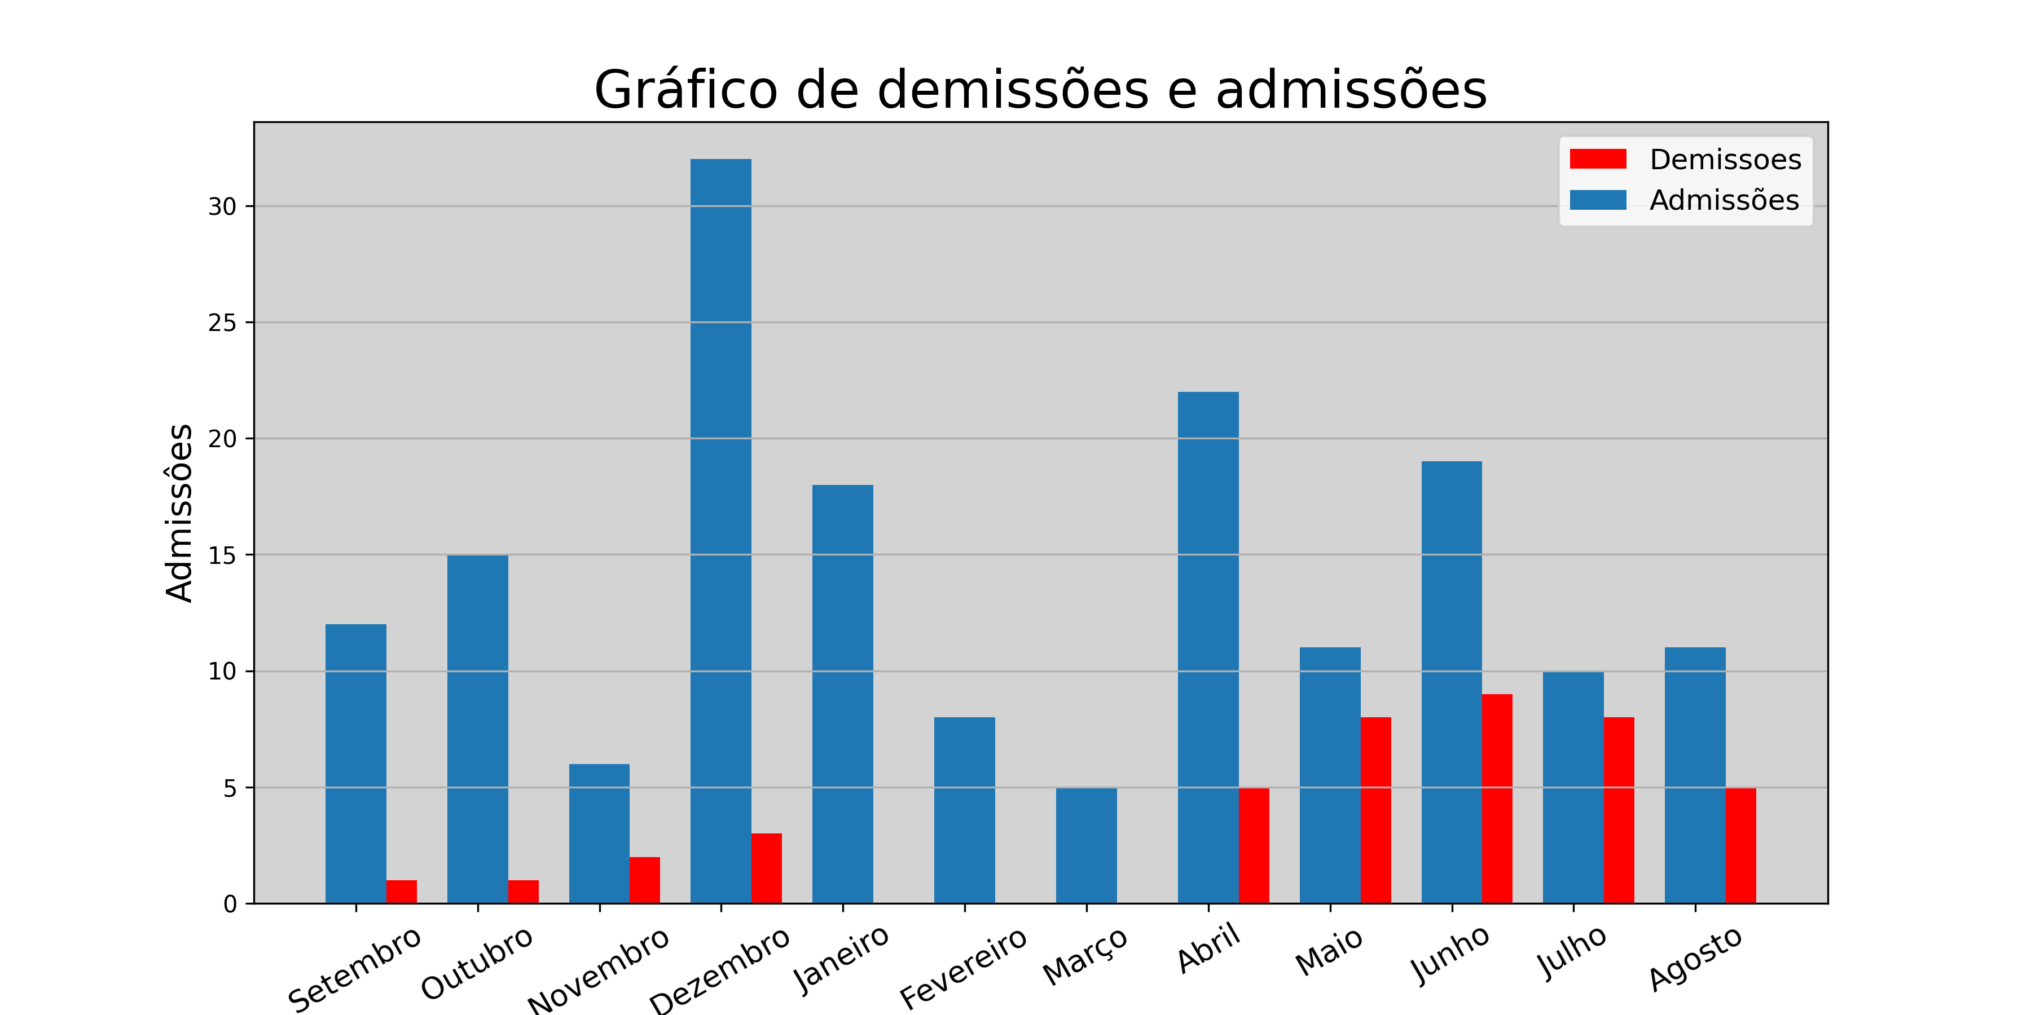

# Relatórios Departamento Pessoal

grafico Gastos , Testetestestetestestestestestestestestestestestetestestestestestestsetsetsetsetsets

Gastos

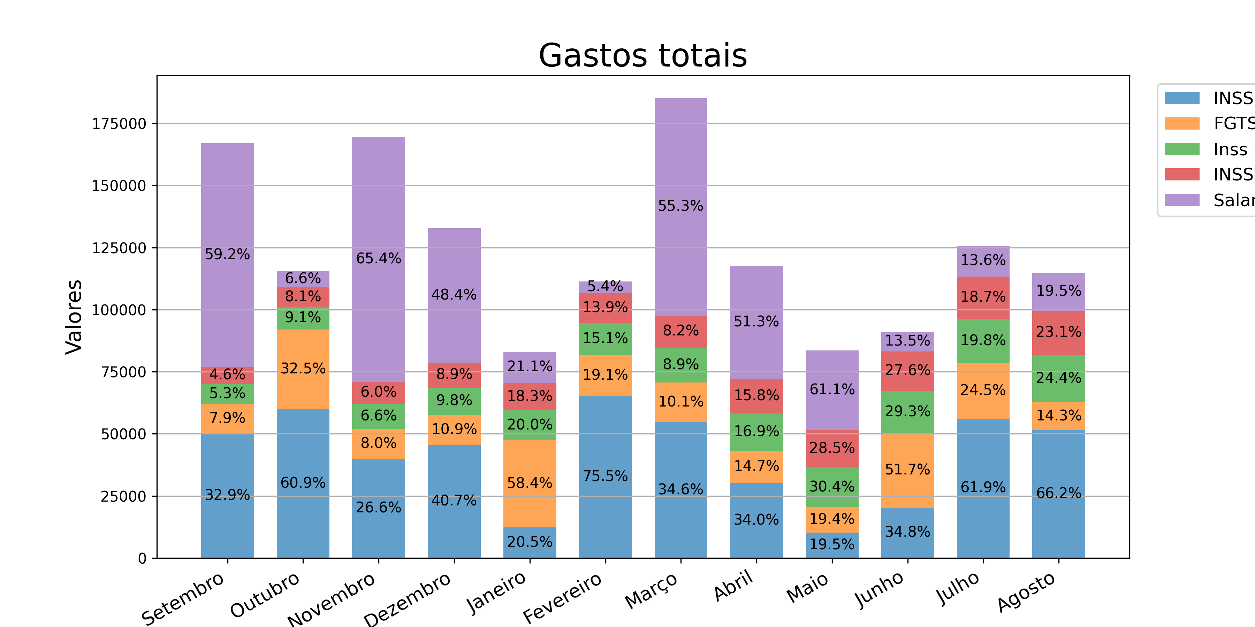

# Relatórios Departamento Pessoal

Grafico Turnover , Testetestestetestestestestestestestestestestestetestestestestestestsetsetsetsetsets

Grafico Turnover

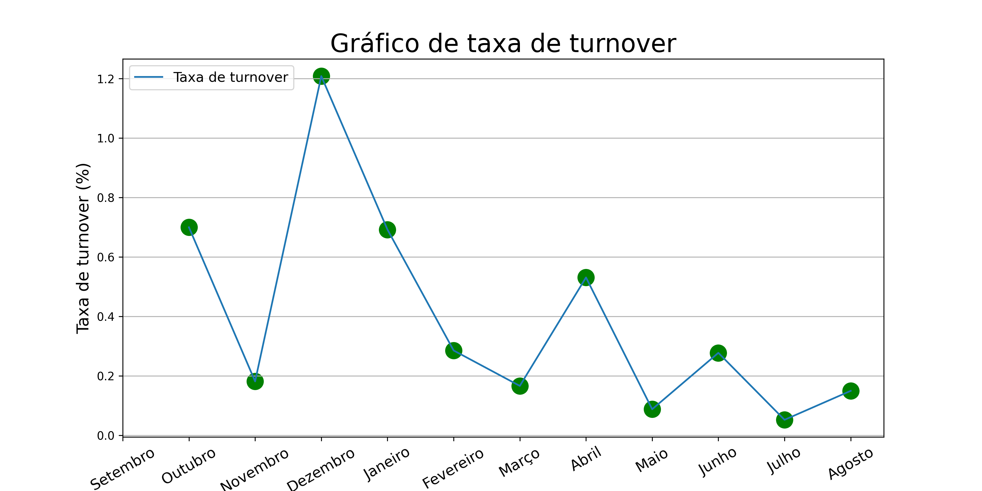

# Relatórios Departamento Pessoal

Grafico Taxa absenteismo , Testetestestetestestestestestestestestestestestetestestestestestestsetsetsetsetsets

Grafico Taxa absenteismo

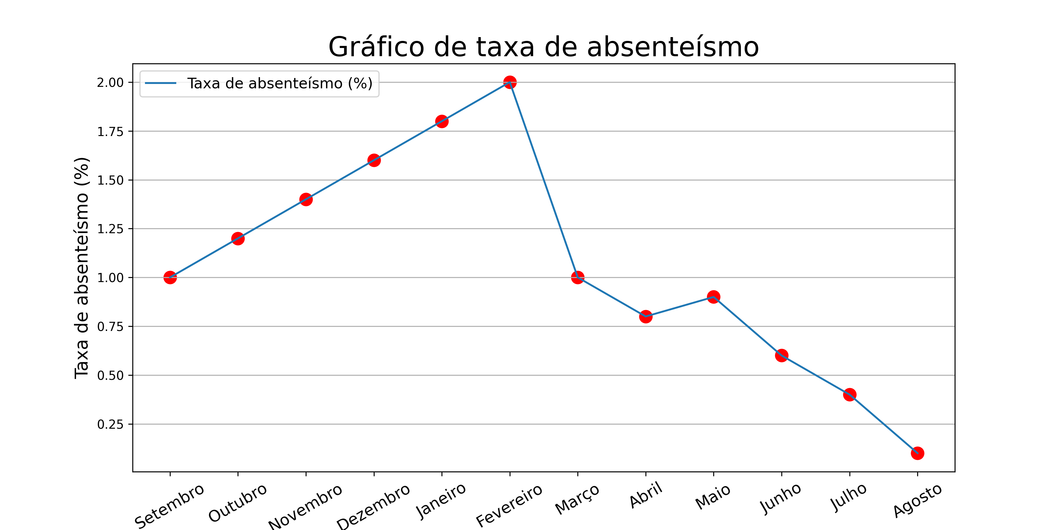

# Relatórios Departamento Pessoal

Grafico Taxa de Desligamento, Testetestestetestestestestestestestestestestestetestestestestestestsetsetsetsetsets

Grafico Taxa de Desligamento

